АЛЕКСИН - ОСЕТРОВАЯ ФЕРМА - КОЛЮПАНОВО
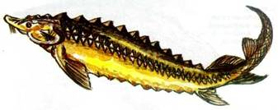
2 октября. Стоимость 3000.

Отправление из Рузы или Тучково.
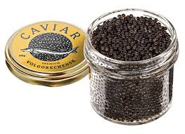
- Вы посетите действующее рыбоводческое хозяйство «осетровой фермы», познакомитесь с особенностями разведения драгоценной рыбы, увидите огромные бассейны с осетрами и стерлядью, узнаете, чем кормят и как разводят этих древних гигантов рыбного царства. Узнаете, как получают черную икру и как ее готовят к дальнейшему хранению и транспортировке.
- Самое вкусное приключение на «осетровой ферме» -дегустация свежей, вкуснейшей черной икры двух видов - осетровой и стерляжьей, а также дегустация копченой осетрины «самой первой свежести».
- Вы сможете приобрести 50- и 100-граммовые баночки вкуснейшей черной икры, а также «свежевыловленных» осетров и стерлядей.
Посещение Свято-Казанского монастыря в Колюпаново и источника Святой блаженной Ефросиньи Колюпановской. Любимая фрейлина Екатерины II, оставила свет в расцвете лет и под именем блаженной старицы Ефросинии, посвятила свою жизнь служению Богу и людям, прославилась исцелениями и прозорливостью. Вы посетите чудотворный источник блаженной Ефросинии, где сможете принять благодать целебной святой воды и набрать ее с собой (не забудьте купальные принадлежности и пустые бутылки).

